Nelskamp D 13 Ü Doppelmuldenfalzziegel Flächenziegel

Dachziegelwerke Nelskamp

Eigenschaften

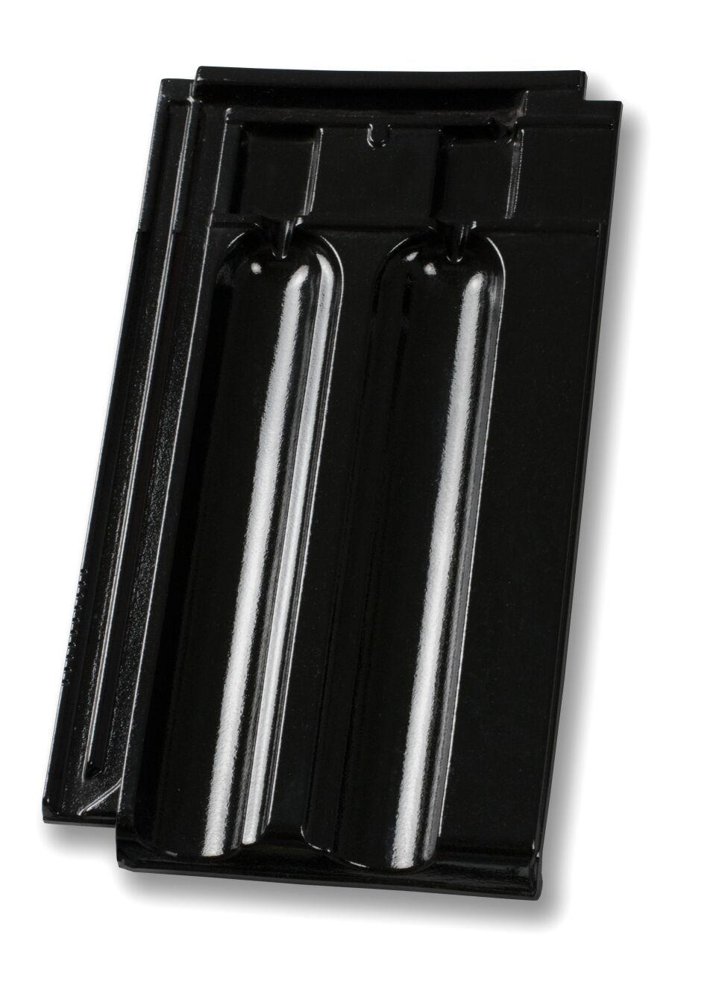

Art Dachziegel

Doppelmuldenfalzziegel

Farbton

dunkelbraun, rot, schwarz

Format

Ganzer Ziegel, Halber Ziegel

Oberfläche

engobiert, unbehandelt

Werkstoff

Ton

Breite (mm)

255,00

Länge (mm)

439,00